Атырау облысы
Атырау қаласы
№10 Құлыншақ балабақшасының тәрбиеленушісі
Аманғали Айша

Жетекшісі: Мухамбетчеева Алия Камбаровна
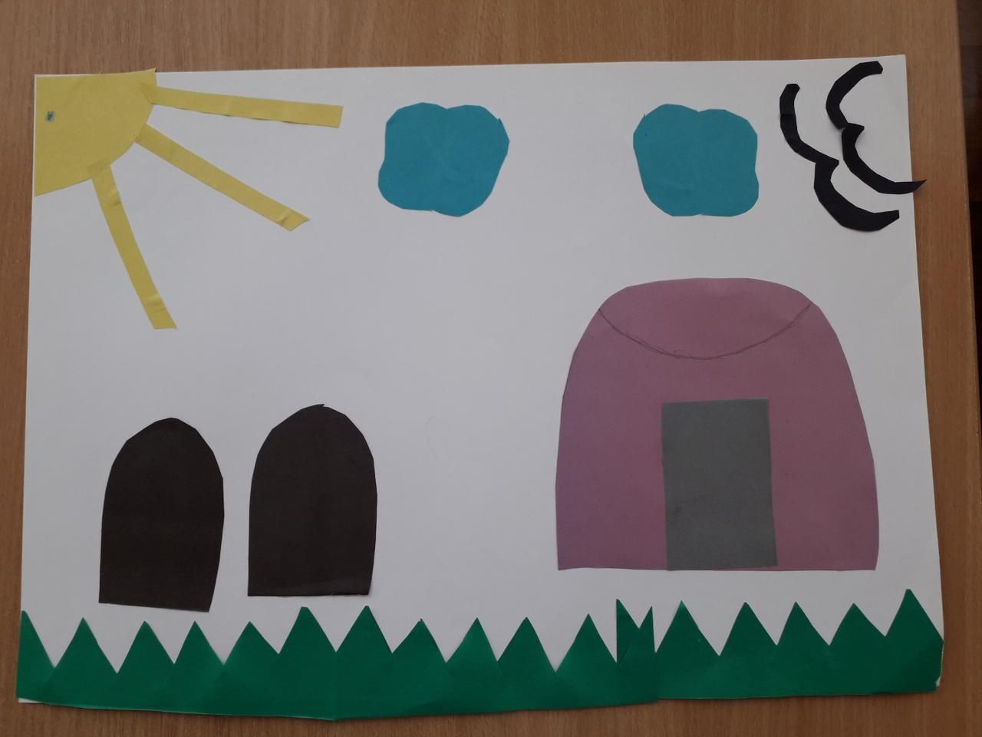
Окушы шығармащылығы: «Табиғат »

